Όνομα : __________________________________

Επαναληπτικές ασκήσεις

- Δες την εικόνα και γράψε στα κουτάκια τα κεφαλαία και τα πεζά γράμματα που ταιριάζουν , όπως το παράδειγμα :

Λ λ

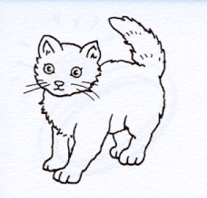

- Βάλε τις λέξεις στη σωστή στήλη :
λάχανο , ζάχαρη , μύτη , θέατρο , παπαγάλος , γάτα ,
λαγός , καλάθι ,καμήλα , κόκορας ,ζάρι , μαθητής
ο η το

Παρατήρησε την εικόνα και γράψε μια πρόταση:

- Τι είναι;

- …………….. ………… ………………….. .
- Τι έχει η Ροζαλία;

- H Ροζαλία ……….. ……….. …………… .

- Τι έχει ο Λάκης;

- O …………… ……….. ………. ………………….

- Γράψε ι ή η :

η λύπ…. το ζυμάρ…..
η ζάχαρ…. το λεμόν…..

η ζύμ….. το μέλ……

